

FeinFeinkonzept SAP-GIS-Kopplung

Version: | 2.1
Datum: | 18.02.2013
Status | In Arbeit

Änderungsübersicht
Version | Datum | Änderungsgrund | betroffene  Abschnitte | Bearbeiter
2.0 | 28.01.2013 | Erstellung Feinkonzept |  | Tober
2.0 | 08.02.2013 | Ergänzung Feinkonzept durch H&K |  | H&K
2.0 | 06.02.2013 | Ergänzung Feinkonzept durch CADMAP | 4.1, 4.2 | CADMAP
2.0 | 15.02.2013 | Abschließende Überarbeitung des Gesamtdokumentes |  | Tober
2.1 | 18.02.2013 | Austausch der csv-Dateistruktur | 4.3 | Tober

Inhalt
1 Einleitung 4
2 Integration von IT-Systemen bei der Hansewasser 4
2.1 Integrationsstrategie der Hansewasser 4
2.2 Systemarchitektur der Integration zwischen novaKANDIS und IPS 5
3 Aufgabenstellung und Projektabgrenzung 6
4 Realisierung der Integration von novaKANDIS und IPS 8
4.1 Funktionen 8
4.2 Datenmodell 10
4.3 Struktur der CSV-Datei 12
4.4 Anpassungen in novaKANDIS 14
4.5 Anpassungen in IPS 15

Einleitung
Im Rahmen des Projektes InKASS der hanseWasser (hW) ist beabsichtigt eine Schnittstelle zwischen dem für die Bestandsdokumentation eingesetzten novaKANDIS (nK) und dem IPS-System (Integrierte Projekt-Steuerung) zu realisieren.
Die Firmen CADMAP, H&K (Dr.-Ing. Jan Hoffmann und Dr.-Ing. Gerd Krenzer) und AED-SICAD sind damit beauftragt die geforderte Integration von novaKANDIS und IPS über die Integrationsplattform UT Integrator umzusetzen. Die umzusetzende Lösung wird in diesem Feinkonzept eingehender untersucht und beschrieben.

Integration von IT-Systemen bei der Hansewasser

Integrationsstrategie der Hansewasser
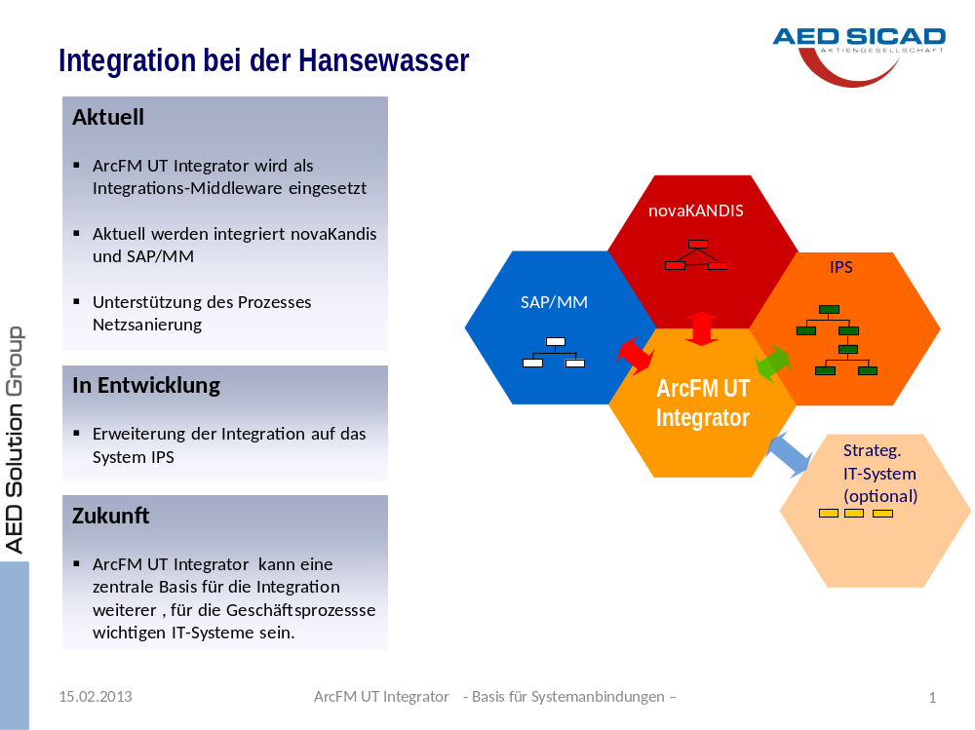
Abbildung: Integrationsstrategie der Hansewasser

Die Hansewasser verfolgt bei der Integration ihrer IT-Systeme den Ansatz, diese Aufgabe über eine Integrationsplattform auf Basis des UT Integrators zu realisieren. Damit wird erreicht, das alle nach diesem Prinzip integrierten Anwendungen gleichartig miteinander verknüpft werden. Dies bringt Vorteile für evtl. Erweiterungen mit sich und gestaltet die Wartung wirtschaftlicher. Hansewasser hat aktuell eine Kopplung zwischen dem GIS-Systems novaKANDIS und dem SAP/MM umgesetzt. Dabei werden im Wesentlichen die Prozesse der Netzsanierung unterstützt. Die Schnittstelle ist bidirektional ausgestaltet. Mit diesem Projekt wird die Integration auf das System IPS erweitert.

Systemarchitektur der Integration zwischen novaKANDIS und IPS
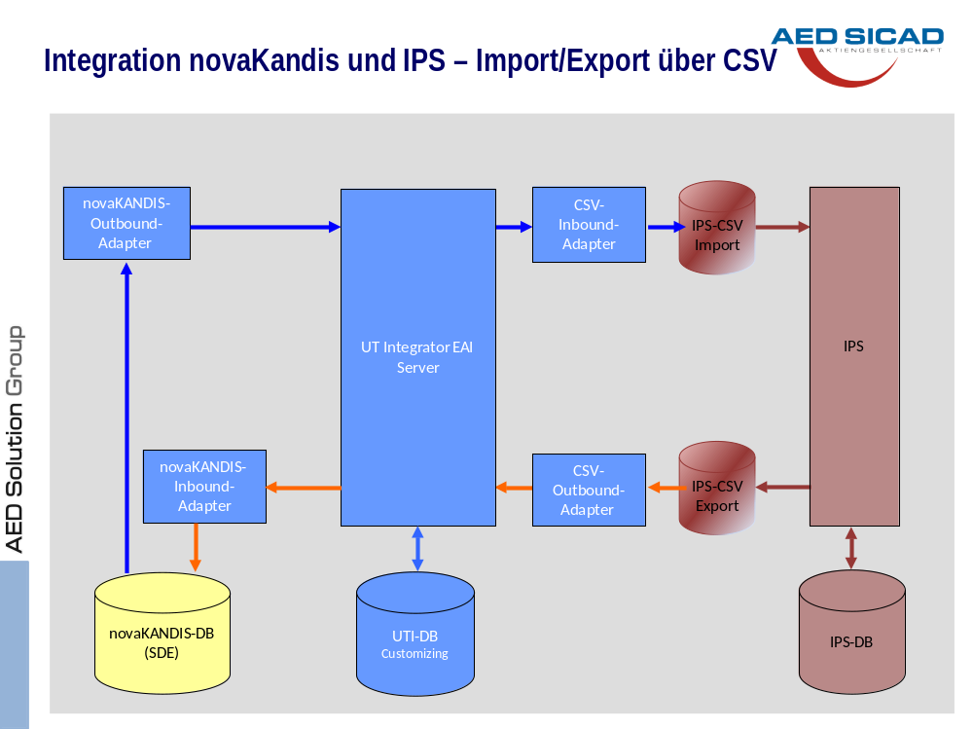
Abbildung: Systemarchitektur der novaKANDIS-IPS-Kopplung

Für die Integration von novaKANDIS und IPS wird der Lösungsansatz des Datenaustausches über den UT Integrator auf Basis von CSV-Dateien realisiert. Die Vorzüge dieser Variante sind der verfügbare Anschluss des UT Integrator an das novaKANDIS und seine Fähigkeit über entsprechende Adapter CSV-Dateien schreiben und lesen zu können. Desweiteren verfügt IPS über lauffähige CSV Im- und Export Schnittstellen.
Beide Schnittstellen sind bei der Hansewasser bereits produktiv im Einsatz und sind somit von ihrer Funktionsweise und Praktikabilität gut einschätzbar.
Um diese Schnittstelle für die Kopplung von novaKANDIS und IPS nutzbar zu machen sind folgende Arbeiten durchzuführen:
- Erweiterung des novaKANDIS Datenmodells und der novaKANDIS Funktionalität um die Anforderung aus der Kopplung (nach derzeitigem Kenntnistand ist keine novaKANDIS Datenmodellerweiterung erforderlich)
- Parametrierung der vorhandenen novaKANDIS -Adapter (Inbound/Outbound)
- Parametrierung des UT Integrators EAI um die neuen Nachrichten empfangen, umformen und versenden zu können.
- Bereitstellung der CSV-Adapter (In/Out)
- Erweiterung des IPS Datenmodells und der IPS Funktionalität um die Anforderung aus der Kopplung
- Bereitstellung des Batchverfahrens für das zyklische, evtl. zeitgesteuerte Einlesen von Projekt- und Statusinformationen aus einer csv-Datei.
- Erweiterung des IPS zum direkten Schreiben von Statusinformationen in eine csv-Datei.
- Verwalten von csv-Dateien und deren Inhalten durch IPS und den UT Integrator.

Aufgabenstellung und Projektabgrenzung
Zur Zustandskontrolle des Kanalnetzes der Stadt Bremen erfolgt auf Basis gesetzlicher Vorgaben eine regelmäßige, haltungsweise Inspizierung innerhalb eines festen Zyklus. Die Bestandsdokumentation aller Sanierungsmaßnahmen wird in novaKANDIS vorgenommen. Bei den Sanierungsaufträgen, die nach IPS übertragen werden, handelt es sich ausschließlich um Renovierungs- und Erneuerungsmaßnahmen, die den Herstellkosten (Vermögens-/Investitionsplan) zuzurechnen sind.
Der Aufteilung liegt als kleinster Teilabschnitt einer Haltung, für den ein Schaden identifiziert wird, der Sanierungsabschnitt (SAB) zugrunde. Die Schäden werden dabei mit Hilfe von Kamerabefahrung erfasst und nach Schadenskürzeln der DWA M149-3 bewertet. Aus haushaltsrechtlichen Gründen ist die Zuordnung einer Maßnahme zu Erhaltungsaufwand oder Herstellkosten eindeutig festzulegen. Grundlage der Zuordnung ist die prozentuale Schadenslänge des einzelnen SABs, bzw. die Gesamtlänge der Sanierungsabschnitte je Haltung in Bezug zur Haltungslänge.
Treten mehrere SABs pro Haltung auf, werden deren zugehörigen Substanzwerte subsummiert und zu einer Zustandsklasse je Haltung verdichtet. Auf Basis der Zustandsklassen wird dann die Dringlichkeit für diese Haltung festgelegt. Mehrere Haltungen können dann zu einem Sanierungsauftrag (Projekt) zusammengefasst werden.
Der Auswahl des konkreten Sanierungsverfahrens liegt eine Wirtschaftlichkeitsbetrachtung zugrunde bei der von Fall zu Fall die alternativen Sanierungsverfahren: Reparatur, Renovierung und Erneuerung verglichen werden.
Die zu übernehmende Teilmenge an Sanierungsaufträgen ist insofern mit den Attributen „investiv“ (Herstellkosten, Investitionsprojekt), Sanierungsverfahren (Kosten) und Haltungen (einschließlich SABs) behaftet.
Die novaKANDIS-IPS-Kopplung soll durch eine Synchronisation der Projekt-, Haltungs- und Sanierungsabschnittsdaten einen konsistenten Datenbestand übergreifend im GIS und IPS sicherstellen.
Die Synchronisation wird über eine Backend-Kopplung, die im Batch Verfahren arbeitet, umgesetzt.
Die Backend-Verarbeitung wird interaktiv durch einen Benutzer durch Betätigung der Ausleitfunktion für Sanierungsprojekte (Investitionsprojekte (Renovierung, Erneuerung) aus dem Bereich Netze) angestoßen. Die Ausleitung erfolgt innerhalb des Sanierungsauftragsnavigators über eine Kontextmenüfunktion auf der Auftragsebene (IPS Beauftragung). Dabei werden neu erzeugte Sanierungsprojekte mit Haltungen und zugehörigen Sanierungsabschnitten aus novaKANDIS über den UT Integrator EAI an das IPS-System in Form einer CSV Datei übergeben.
Für den Fall, dass Projektdaten der aus novaKANDIS nach IPS übertragenen Sanierungsprojekte mit Haltungen und zugehörigen Sanierungsabschnitten von hWB verändert und/oder gelöscht werden, sind daraus mögliche Folgen nach Rücksprache mit hWB in dieser Projekteinschätzung ausdrücklich nicht zu berücksichtigen.
novaKANDIS ist demnach für die Sanierungsplanung mit der Neuanlage von Sanierungsauf- trägen und der Zuordnung von sanierungsbedürftigen Abschnitten zu Haltungen das führende System.
IPS als das zentrale System zur Unterstützung der operativen Abwicklung der Sanierungsprojekte verwaltet wichtige Statusinformationen, die dann zurück an GIS übertragen werden.
Die Übernahme der Haltungsdaten aus novaKANDIS nach IPS sind nicht Projektinhalt !
Die für die geforderte Funktionalität notwendigen Änderungen im novaKANDIS Datenmodell und in der novaKANDIS Funktionalität werden in der Projekteinschätzung berücksichtigt. Aus dem vorliegenden Grobkonzept leiten sich derzeit keine Datenmodellerweiterungen für das novaKANDIS-Datenmodell ab. Das novaKANDIS Datenmodell ist bereits auf diesen Sanierungsprozess ausgerichtet worden.
Die für die geforderte Funktionalität notwendigen Änderungen im IPS Datenmodell und in der IPS Funktionalität werden in der Projekteinschätzung berücksichtigt.
Ein Direktaufruf beider Systeme ist derzeit in keiner Richtung gefordert.
Für den UT Integrator EAI ist ein weiterer Adapter zum Schreiben und Lesen von csv-Dateien bereitzustellen.
Die Definition des Klassen- und Attributmappings wird in Zusammenarbeit von HW, H&K, CADMAP und AED-SICAD festgelegt.
Der UT Integrator EAI ist entsprechend der zwischen novaKANDIS und IPS zu versendenden Nachrichten zu parametrieren.

Verantwortungsbereich der Firmen:
CADMAP ist verantwortlich für alle Entwicklungs-, Anpassungs- und Parametrierungsaufgaben im novaKANDIS und in den novaKANDIS-Adaptoren.
H&K ist verantwortlich für alle Entwicklungs-, Anpassungs- und Parametrierungsaufgaben im IPS, für den CSV-Im-/Export zum IPS und für die Verwaltung der CSV-Dateien.
AED-SICAD ist verantwortlich für alle Entwicklungs-, Anpassungs- und Parametrierungsaufgaben im UT Integrator.

Realisierung der Integration von novaKANDIS und IPS

Funktionen
Für eine bidirektionale Schnittstelle zwischen IPS und novaKANDIS sind zwei Funktionen umzusetzen:
- Anlage eines neuen Elementes im Auftragsvorrat der Projektvorbereitung in IPS aus dem Sanierungsauftrag in novaKANDIS.
- Status-/Änderungsmitteilung für alle Sanierungsabschnitte inklusive der referenzierten Objektklassen:
- Sanierungsauftragsstatus
- Verwaltungsstatus Inspektion
- Verwaltungsstatus Variante
- Verwaltungsstatus Sanierungsabschnitt
- Verwaltungsstatus der Sanierungsmaßnahme
- Status auf Befundsebene

Für die Abgleichtechnik werden zwei Fälle unterschieden:
- Die Ausleitung innerhalb des Sanierungsintegrators bewirkt die sofortige Bereitstellung der Übergabedaten in Form einer CSV-Datei pro Sanierungsauftrag. Diese CSV-Datei wird von einer IPS-SAB-Import-Funktion in IPS übernommen. Nach der erfolgreichen Übernahme in den Auftragsvorrat von IPS werden die CSV-Dateien gelöscht bzw. in ein anderes abgesprochenes Verzeichnis verschoben. Der Anstoß für die Übernahmefunktion kann auf verschiedene Arten und Weisen geschehen:
a) Im Rahmen einer regelmäßigen Import-Scan-Funktion auf dem IPS-Server. Der Zyklus muss hierbei nicht an den SAP-IPS-Übernahmezyklus gekoppelt sein und
b) Durch Aufruf der Funktion durch den UTI, nachdem die CSV-Datei erzeugt wurde.
Eine direkte Verarbeitung auf dem jeweiligen Arbeitsplatzrechner scheidet aus, weil kein allgemeiner Zugriff auf die Austausch-Verzeichnisse besteht.
- Der Wechsel des hWB-Status innerhalb der Stammdaten eines IPS-Projektes bewirkt die sofortige Erzeugung von CSV-Dateien zu allen im Projekt beteiligten Sanierungsabschnitten. Die Übernahme der Statusänderungen erfolgt durch den Scan des Übergabeverzeichnisses durch eine automatische Scanfunktion des UTI.

Ablaufbeschreibung:
- Die Kopplung zwischen novaKANDIS und SAP erfolgt über eine konfigurierbare SDE-Version. Die Konfiguration der SDE-Version muss auch für die IPS-Kopplung abgestimmt werden.
- In novaKANDIS werden Sanierungsaufträge mit zugehörigen Sanierungsabschnitten gebildet.
- Es wird eine Ausleitung im novaKANDIS angestoßen, bei der Sanierungsaufträge mit zugehörigen Sanierungsabschnitten und Haltungskenndaten an den Integrator übergeben werden.
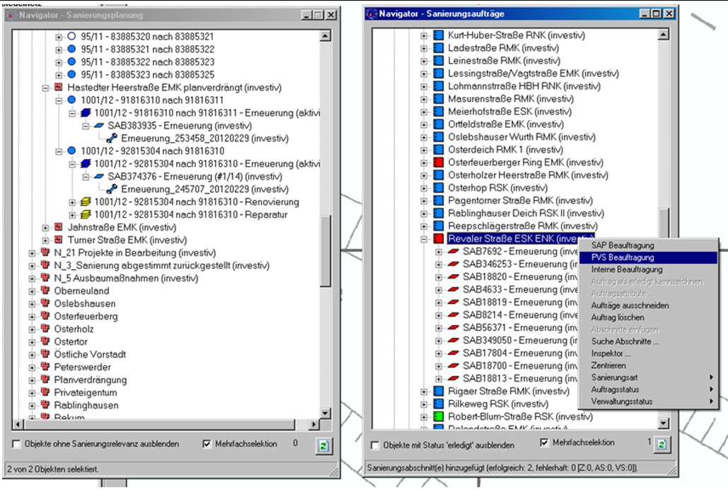
Abbildung: Ausleitung von Sanierungsaufträgen aus novaKANDIS

- Der UT Integrator legt alle ihm übergebenen Daten in einer CSV-Datei in einem abgesprochenen Dateiverzeichnis ab.
- IPS liest die Maßnahmen und Haltungskenndaten (aus Schritt 1) und nimmt neue Elemente in den Auftragsvorrat und den Haltungsbestand auf.
- IPS ermittelt alle novaKANDIS betreffenden Stati/ geänderten Stati und legt diese im Austauschverzeichnis ab.
- novaKANDIS liest über den UT Integrator die ggf. vorliegenden Status-Meldungen/Änderungs-Meldungen aus einer von IPS bereitgestellten csv-Datei und speichert die Änderungen in der festgelegten SDE-Version
Hierbei sollten aus Gründen der Migration und der vollständigen Darstellung nicht nur die Änderungen, sondern alle relevanten Informationen bereitgestellt werden. Der Empfänger kann dann die für ihn interessanten Elemente ermitteln und herausfiltern.

Datenmodell
In Folge der Integration von novaKANDIS und IPS ergibt sich folgendes übergreifendes Datenmodell:
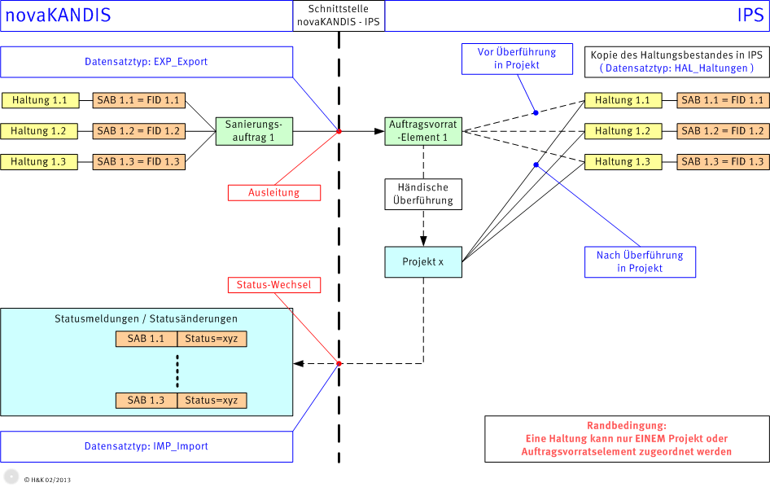

Abbildung: Übergreifendes Datenmodell novaKANDIS und IPS

Das Mapping der Daten zwischen novaKANDIS und IPS wird wie in den folgenden Oberflächen dargestellt und nummeriert festgelegt. Die jeweiligen Nummer korrespondieren dabei. Die Inhalte des Attribut Nr. 2 sind zwischen IPS und novaKANDIS zu mappen. Die Attribute Nr. 5 und Nr. 6 sind mit von HW vorzugebenden Defaultwerten vorzubelegen.
Vorbelegung IPS für Dringlichkeit:
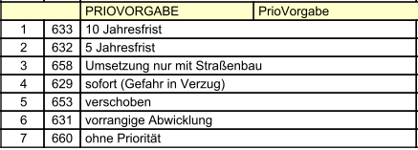

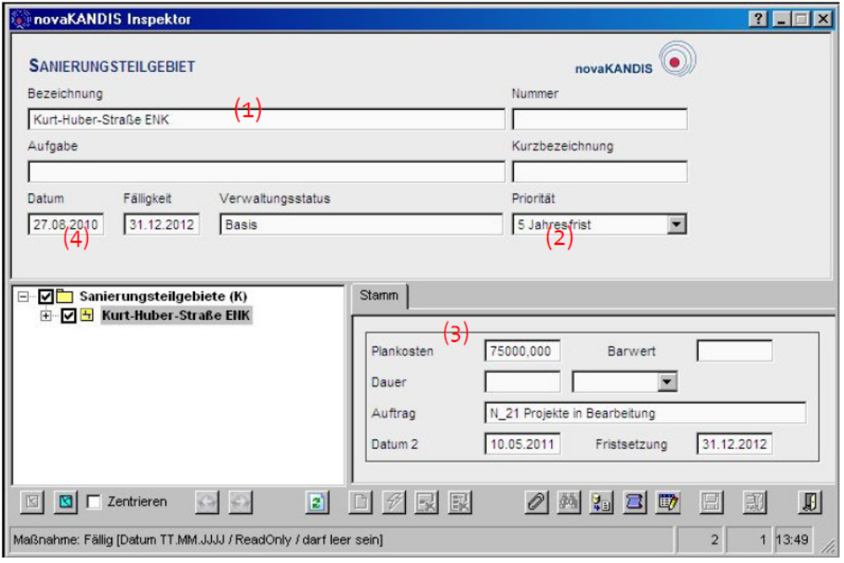
Abbildung: kopplungsrelevante Attribute in novaKANDIS (1)

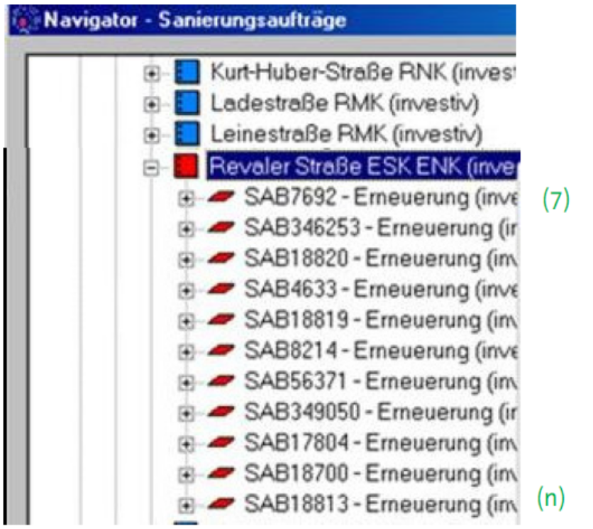
Abbildung: kopplungsrelevante Attribute in novaKANDIS (2)

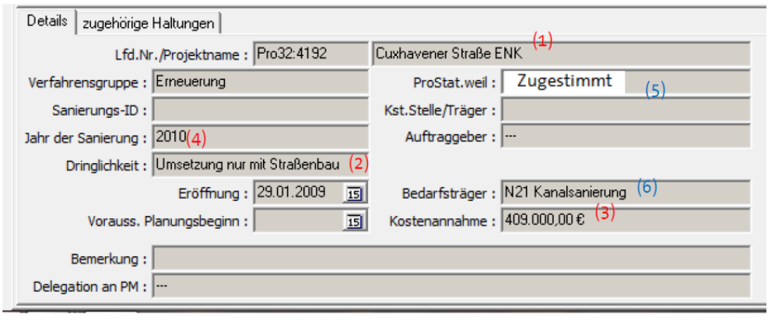
Abbildung: kopplungsrelevante Attribute in IPS (1)

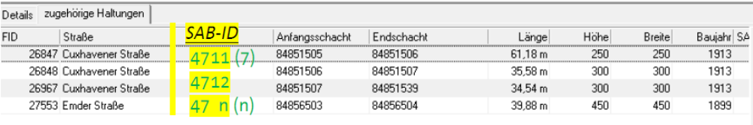

Abbildung: kopplungsrelevante Attribute in IPS (2)

Struktur der CSV-Dateien
4.3.1 Struktur der CSV-Export-Datei
Die folgende Abbildung zeigt die Felder, die innerhalb eines Datensatzes der CSV-Datei durch Semikolon getrennt vorhanden sind: Hierbei bezieht sich die Nummerierung der Variablen 3-8 auf die Nummerierung der Screenshots aus Kapitel 4.2. Für jeden Sanierungsabschnitt wird eine neue Zeile/Datei erzeugt.
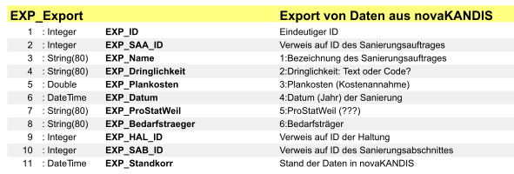
Abbildung: CSV-Schnittstellendatei (Export)
4.3.2 Struktur der CSV-Import-Dateien
Die Struktur der CSV-Schnittstellendatei wird entsprechend der folgenden Abbildung vorgeschlagen: Auch hier wird eine Zeile pro Sanierungsabschnitt erzeugt. Neben der eigentlichen Statusinformation (IMP_Status_IPS) zu dem Sanierungsabschnitt (IMP_SAB_ID) werden zur Erläuterung noch Projektstammdaten mitgegeben, um im Problemfall eine Orintierung zu besitzen.

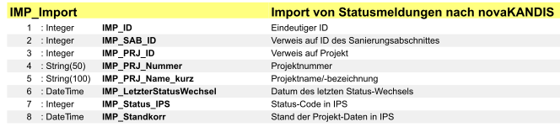
Abbildung: CSV-Schnittstellendatei (Import)

    - Anpassungen in novaKANDIS
- Übertragung von Daten aus folgenden Klassen von novaKANDIS in Richtung IPS:

- Sanierungsteilgebiet
- Priorität des Sanierungsteilgebiets
- Plankosten des Sanierungsteilgebiets
- Fälligkeit des Sanierungsteilgebiets
- Stammdateninformation der betroffenen Haltungen (über nkoErgebnis und nkoVariante, varlevel 1)
- Sanierungsabschnitt SAB (nkoVariante, varlevel 2) und Statusinformationen

Nr. | Feldname | novaKANDIS-Datenbank | IPS-Datenbank
1 | Bezeichnung | nkomassnahme.bezeichnung  Zeichenfolge (255)  Bedeutung: Sanierungsteilgebiet ist im IPS ein Projekt | AVO_BEZEICHNUNG VARCHAR2 (80)
2 | Priorität | nkomassnahme.refprioritaet Double  bzw. nkopriorität.nkname Zeichenfolge (255) | AVO_PRIOVORGABE_TEXT VARCHAR2 (80)
3 | Plankosten | nkomassnahme.kosten  Double | AVO_BDT_KOSTENANNAHME Double
4 | Fällig | nkomassnahme.faellig  Datum | AVO_PRIOJAHR_TEXT VARCHAR2 (80)
5 | ProStat.weil | ___ | AVO_PRIOSTATWEIL_TEXT VARCHAR2(80)
6 | Bedarfsträger | ___ | AVO_BEDARFSTRAEGER_TEXT VARCHAR2(80)
7-n | Haltung 1 - n | nK-Haltung_Dataset  Übertragen wird die FID (ESRI ID) der betroffenen Haltungen | Tabelle HAL_HALTUNGEN (HAL_AVO_ID) + SAB-ID
 | SAB ID 1 –n | nkovariante.oid varlevel 2

Funktion:
- Trigger startet aus dem Sanierungsauftrag als Eintrag IPS Beauftragung
- Daten werden herausgeschrieben und übertragen
- Auftragsstatus beim Sanierungsauftrag muss sich ändern anhand des Auftragsstatus vom Sanierungsabschnitts, der ans IPS übertragen wird

- Übertragung von Statusinformationen bei Statusänderungen ans IPS und Funktion innerhalb novaKANDIS

IPS  Status hwB | IPS  ProStatWeil | Trigger-richtung | novKANDIS  SAB-Auftragsstatus  (Schlüssel) | novKANDIS  SAB-Auftragsstatus  Datenbankformat
 | Zugestimmt | ←------- | an IPS verschickt  (neu analog zu SAP)  xxx | Nkoauftragstatus.objectid Datentyp: Double (nzd)  Nkoauftragstatus.nkname Datentyp: Zeichenfolge (255)
Zugestimmt  12 |  | --------→ | BANF angelegt  01 | „
In Planung  13 |  | --------→ | BANF angelegt  01 | „
In Ausführung  14 |  | --------→ | beauftragt  02 | „
erledigt
05
Bemerkung:
Anders als bei der SAP-Kopplung, erfolgt nach dem Status beauftragt in novaKANDIS eine manuelle Erledigtsetzung bezogen auf den Sanierungsabschnitt innerhalb des Sanierungsauftragsnavigator oder bezogen auf den gesamten Sanierungsauftrag, wobei alle zugehörigen Sanierungsabschnitte auf erledigt gesetzt werden.

Anpassungen in IPS
- Übernahme von Sanierungsabschnitten und Anlegen eines neuen Elementes im Auftragsvorrat mit Hilfe eines autarken Schnittstellenprogramms. Die Übernahme geschieht durch Scan des Austauschverzeichnisses, Übernahme der Sanierungsabschnitte in ein neu anzulegendes Element des Auftragsvorrates und Löschen/Verschieben der abgearbeiteten Daten. Treten Unplausibilitäten auf, werden die Daten nicht übernommen. Statt dessen werden hierfür durch Konfiguration vorgesehene Mitarbeiter beim Anmelden in IPS auf diese Unplausibilitäten hingewiesen.
- Händische Nachbearbeitung bereits in IPS vorhandener Haltungen bzgl. Nachtragen eines SAB-IDs.
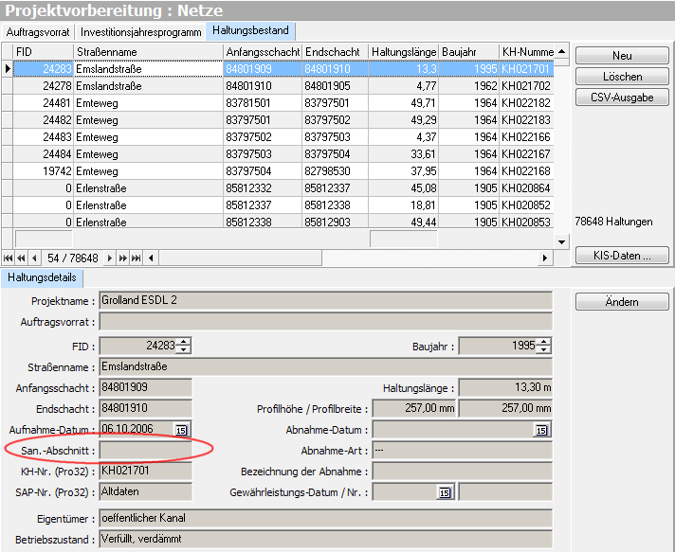
- Unmittelbares Erzeugen von CSV-Dateien mit Status-Änderungen von betroffenen Sanierungsabschnitten, wenn der Status hWB innerhalb der IPS-Oberfläche bei den Stammdaten geändert wird.
